

REQUERIMENTO Nº _____/2019

Exmo. Sr. Presidente,
Exmo. Srs. Vereadores,

O Vereador que este subscreve, requer que, ouvida a casa e após tramites regimentais, seja enviada correspondência ao Secretário de planejamento para que apresente relatório com apresentação de solução para o problema da arrecadação do município que vem caindo cada vez mais, chegando conforme informação dada na audiência realizada no dia 25 de fevereiro de 2019 ao valor de R$226.000.000,00 referente a impostos não recolhidos. Diante da atual situação do município é necessário que ações sejam movidas o quanto antes no sentido de diminuir o problema.
Ressalto que por mais de uma vez, foi objeto de requerimento deste vereador que fosse apresentado a listagem com o nome das empresas que possuem dividas relativas a impostos com o município, o que até a presente data não nos foi enviado.

Sala de Sessões, 27 de fevereiro de 2019.

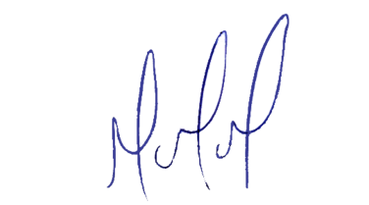
MILTON MARTINS
VEREADOR

JUSTIFICATIVA:

Tal pedido visa fazer cumprir a função fiscalizadora do Vereador, assegurado pelo Regimento Interno desta Casa de Leis e pela Lei Orgânica Municipal.

